ارائه راهکار جدید برای انتخاب ویژگیهای بهینه سیگنال صوت با استفاده از ترکیب فرایند سلسله مراتبی و مجموعه فازی به منظور تشخیص بیماری پارکینسون
چکيده - بیماری پارکینسون بعد از آلزایمر شایعترین بیماری مخرب اعصاب محسوب میشود که هیچ درمان قطعی برای آن پیدا نشده است. در سال‌های اخیر محققین به وجود اختلالاتی در سیگنال صوت و مرتبط با این بیماری پی بردهاند. تشخیص بیماری از طریق صوت کاملا غیرتهاجمی و ارزان بوده و می‌تواند نیاز به حضور فیزیکی بیمار در کلینیک‌های تخصصی را برطرف سازد. در این پژوهش تلاش بر این است که یک مکانیزم جدید به منظور انتخاب ویژگی مناسب استخراج شده از سیگنال‌های صوتی ارائه شود. به طوری که ویژگیهای منتخب در کنار یک طبقهبندی کننده رایج و به نسبت آسان SVM بتوانند دو دسته بیماران دچار پارکینسون و افراد سالم را مبتنی بر آنالیز سیگنال‌های صوتی از یکدیگر تفکیک نمایند. در راهکار پیشنهادی در مرحله اول رتبهدهی ویژگیها به وسیله معیارهای مختلف انجام می‌شود. این معیارها عبارتند از: 1) مقاومت ویژگی‌ها در برابر نویز 2) روش انتخاب ویژگی رلیف 3) روش کاهش افزونگی و افزایش ارتباط 4) تفکیک‌پذیری با استفاده از مدل ترکیبی گوسی. در مرحله بعد با به کارگیری یک رتبه دهنده مبتنی بر ترکیب از مجموعه فازی و فرایند سلسله مراتبی، رتبه نهایی ویژگی‌ها‌ تعیین میگردد. دادههای مورد استفاده شامل 47 سوژه سالم و بیمار می‌باشد که از افراد مقیم در خانه سالمندان و کلینیکهای پارکینسون ثبت شده‌اند.
حمید آزادی¹، محمدرضا اکبرزاده توتونچی² ، حمیدرضا کبروی³ نینا شاهسون‌پور⁴
¹گروه مهندسی پزشکی، دانشکده مهندسی، دانشگاه فردوسی مشهد، مشهد، ایران Azadi@stu.um.ac.ir
¹مرکز مخابرات و کامپیوتر، دانشگاه فردوسی مشهد، مشهد، ایران Azadi@stu.um.ac.ir
^{2و1}قطب رایانش نرم و سیستم های هوشمند ، دانشکده مهندسی، دانشگاه فردوسی مشهد، مشهد، ایران akbarzadeh@kiaeee.org
^{3و4}گروه مهندسی پزشکی، دانشکده مهندسی، دانشگاه آزاد اسلامی، مشهد، ایران hamidrezakobravi@gmail.com

كليد واژه- پردازش سیگنال صدا، تشخیص بیماری پارکینسون، انتخاب ویژگی، مجموعه‌های فازی، فرایند سلسله مراتبی.

مقدمه
بیماری پارکینسون(PD) یک اختلال مغزی می‌باشد که به دلیل از بین رفتن سلول‌های تولید کننده ماده‌ای به نام دوپامین، که در جسم سیاه و در قسمت میانی مغز قرار دارند، ایجاد می‌گردد[1][2]. به لحاظ آسیب شناسی علت مرگ سلول‌های تولید کننده دوپامین نامشخص بوده و معمولا افراد کهن سال به آن مبتلا می‌شوند[3]. از علائم بیماری می توان به لرزش اندام‌ها، کندی حرکت، گرفتگی عضلات، سختی در راه رفتن، عدم تعادل، اختلالات آوایی، مشکلات در خوردن و بلعیدن، میزان آگاهی و نابسامانی خلق و خوی اشاره نمود[4][1].
در حال حاضر هیچ درمان قطعی برای بیماری پارکینسون وجود ندارد، اما پزشکان و جراحان فعال در این حوزه روش‌هایی برای کاهش سرعت پیشرفت بیماری ارائه داده‌اند[5]. محققین روش‌های غیرتهاجمی زیادی را به منظور تشخیص بیماری ارائه داده‌اند اما از میان آن‌ها توجه خواصی به تحلیل آکوستیکی سیگنال صوت شده است[6]. اختلال در صحبت از اولین نشانه‌های بیماری پارکینسون به شمار می‌آید[7]. به طور تقریبی در 90 درصد از مبتلایان به پارکینسون گونه‌ای از اختلالات صوتی شامل اختلال در تکلم و اختلال در صدا به وجود می‌آید[8]. با توجه به اهميت تشخيص زودهنگام اين بيماری نورولوژيکی، آناليز تغييرات ايجاد شده در سيگنالهای صوتی، يکی از راهکارهای مطرح در زمينه تفکيک بيماران پارکينسونی است. لذا در اين تحقيق سعي شده آن دسته از ویژگی‌هایی که از نظر روش‌های مختلف انتخاب ویژگی برای تفکیک افراد مبتلا به پارکینسون از افراد سالم، مورد تایید می باشند را شناسایی نماید.
برای ارزیابی اختلالات موجود در صدا ما از آزمایش صدای کشیده استفاده نمودیم. در این ارزیابی فرد بایستی تا جایی که می تواند و نفس دارد صدای خود را بکشد و حتی الامکان سعی کند میزان زیر و بمی آن را ثابت نگه دارد[10][9]. این آزمایش با تمرکز بر روی ارزیابی آواسازی، قابلیت بدست آوردن علائم اختلالات صوتی را دارد[11].
در سال 2009، آقای لیتل و همکارانش با ارائه ویژگی جدید دوره آنتروپی فرکانس صوت (PPE) و استخراج آن از سیگنال صدا و تمرکز بر روی قسمت آواسازی به تفکیک 91.4 درصد دست یافتند[12]. تعدادی از محققین از جمله آقای اسکیدر و همکارانشان به مقایسه روش‌های مختلف دسته‌بندی پرداختند که نشان داده شد طبقه‌بندی کننده ماشین بردار پشتیبان با حداقل مربعات بهترین عملکرد را در تفکیک دو گروه سالم از بیمار دارد[1]. در مقاله [13] به استخراج 132 ویژگی ارزیابی کننده اختلالات صوتی از قسمت آواسازی افراد سالم و بیمار پرداخت که در آن از چهار روش قدرتمند انتخاب ویژگی به منظور انتخاب بهترین گروه پرداخت و در نهایت با انتخاب روش انتخاب ویژگی رلیف به درصد 98% در جداسازی بیماران مبتلا به پارکینسون از افراد سالم دست یافت.
در این مقاله در قدم اول به ثبت سیگنال قسمت آواسازی پرداخته و 339 ویژگی از سیگنال صدا استخراج نمودیم. در قدم دوم معیارهای جدید مقاومت ویژگی‌ها در برابر نویز و میزان تفکیک‌پذیری ویژگی‌ها را ارائه داده و به ترکیب روش‌های انتخاب ویژگی که هر کدام با یک رویکرد خاص ویژگی‌ها را ارزیابی می‌کنند، با استفاده از مجموعه های فازی و فرایند سلسله مراتبی(AHP) که برگرفته از دانش اولیه نسبت به کاربرد مدنظر است و قابلیت مواجهه با سیستم های آشوب‌گونه را دارا می‌باشد پرداختیم. لذا برای رتبه‌های بدست آمده در هرمعیار، رتبه‌ای جدید اختصاص ‌می‌دهیم. درنهایت ویژگی‌های با رتبه بهتر نسبت به بقیه را برگزیده و با استفاده از یک ‌طبقه‌بندی کننده ساده ماشین بردار پشتیبان حداقل مربعات که برای سیستمهای حیاتی مناسب به نظر می‌رسد، به تفکیک بیماران مبتلا به پارکینسون از افراد سالم می‌پردازیم.

داده‌ها
برای انجام این تحقیق از مجموعه داده شامل 224 نمونه صدای قسمت آواسازی 47 نمونه (26 زن و 21 مرد، 24 نمونه سالم و 23 فرد PWP). 24 سوژه سالم مورد استفاده (10 نفر مرد و 14 نفر زن). 23 سوژه بیمار مورد استفاده (11 نفر مرد و 12 نفر زن). این مجموعه داده دارای 4 یا 5 بار ضبط صدای کشیده /آ/ از هر فرد می‌باشد. برای دریافت سیگنال صدا پس از آموزش ابتدایی از افراد شرکت کننده خواسته می‌شد تا به هنگام ادای واج مربوطه تا جایی که نفس دارند صدای خود را کشیده و تا حد ممکن تلاش نمایند فرکانس و دامنه آن را ثابت نگه دارند. کلیه نمونه‌ها از کلینیک‌های مغز و اعصاب، مراکز نگهداری سالمندان ایران تحت نظارت و هماهنگی سازمان بهزیستی استان خراسان رضوی تهیه ‌شده‌اند. جهت ضبط صدا از یک میکروفن حرفه‌ای از برند AKG (مدل C544 L) که بر روی سر فرد نصب می‌گردد با فاصله تقریبی 3 سانتی‌متر از دهان سوژه استفاده گردید. سیگنال صدا با فرکانس 1/44 کیلوهرتز و رزولوشن 16 بیت ثبت شده‌اند.

روش انجام کار
در این مطالعه هدف اصلی استخراج ویژگی‌های مربوط به اختلالات صوتی از سیگنال صحبت، یافتن ویژگی یا ویژگی‌های مورد تایید از دیدگاه‌های مختلف و در نهایت ارزیابی میزان توانایی ویژگی‌های انتخاب شده به منظور جداسازی افراد مبتلا به پارکینسون از افراد سالم ‌می‌باشد. بنابراین مراحل انجام کار را می توان به چهار بخش کلی تقسیم نمود: i) استخراج ویژگی‌های خاص در الگوهای مختلف سیگنال صدا توسط روش‌های پردازش سیگنال(استخراج ویژگی) ii) اعمال روش‌های بهینه رتبه‌دهی به ویژگی‌ها (رتبه‌دهی به ویژگی‌ها) iii) ترکیب رتبه‌های بدست آمده و تعیین بهترین دسته از ویژگی‌ها با استفاده از ترکیب مجموعه فازی و روش فرایند سلسله مراتبی(انتخاب ویژگی) iv) استفاده از ‌طبقه‌بندی کننده به منظور جداسازی دو گروه. در شکل 1 بلوک دیاگرام مراحل انجام کار آورده شده است.
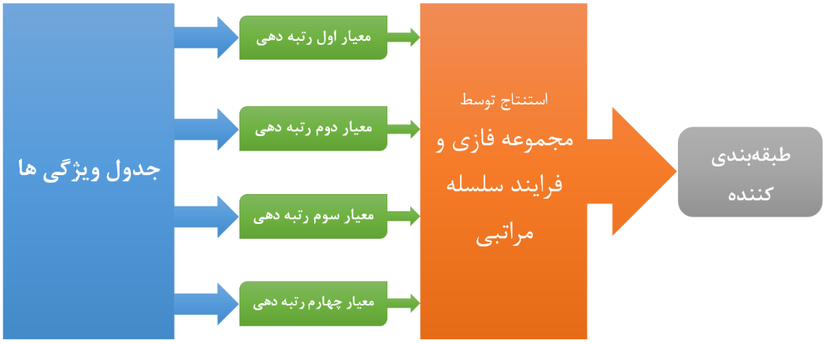
شکل 1: بلوک دیاگرام مراحل انجام مقاله

استخراج ویژگی‌ها از سیگنال های صدا
در این پژوهش ما از ‌اندازه‌گیری‌های اختلالات صوتی که در مقاله [14] استفاده شده، با جزییات بیشتر بهره برده‌ایم. به گونه‌ای که با افزودن ویژگی‌های حوزه موجک تعداد ویژگی‌های استخراج شده به 339 رسید.[16][15]توضیح دقیق فرمول‌ها و روش‌های استفاده شده در پایان نامه بنده آورده شده است. برای راحتی بیشتر و اطلاع از الگوریتم‌های مختلف استخراج ویژگی به جدول 1 مراجعه شود که در آن خانواده‌های مختلف تفکیک و توضیح مختصری برای هر گروه طبق تعاریف [13] آورده شده است. لذا به طور کلی با استخراج 339 ‌اندازه‌گیری اختلالات صوتی به 224 سیگنال صدای ضبط شده، ما در مجموع به ماتریس ویژگی با ابعاد 339×224 دست یافتیم.
جدول 1- ویژگی‌های سیگنال صدا به همراه توضیح و بیان تعداد آنها
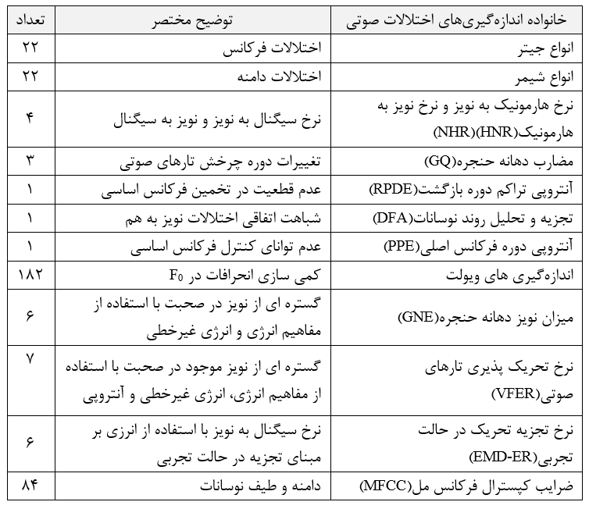

رتبه دهی به ویژگی‌ها
روش‌های رتبه‌دهی و انتخاب ویژگی بسیاری وجود دارد که هر کدام با رویکرد خاص خود به ارزیابی ویژگی‌ها می‌پردازند و بهترین ها را انتخاب می‌کنند. اما انتخاب یک روش انتخاب ویژگی منحصر به فرد کاری دشوار و یا غیر قابل انجام است چرا که هر کدام ممکن است دارای برتری هایی نسبت به سایر روش ها باشند.
لذا ما در این تحقیق از چهار روش انتخاب ویژگی استفاده نمودهایم. 1) روش انتخاب ویژگی رلیف[17] 2) روش انتخاب ویژگی حداقل افزونگی و حداکثر ارتباط(mRMR)[18] 3) مقاومت ویژگی‌ها در برابر نویز 4) میزان تفکیک‌پذیری ویژگی‌ها.

رلیف
رلیف یک روش آماری است که بر مبنای میزان موثر بودن ویژگی در انتخاب گروه یا کلاس برای آن وزنی را در نظر میگیرد. بنابراین ویژگی‌هایی که وزن بیشتری به آن‌ها اختصاص داده شده رتبه بهتری خواهند داشت. اصول وزن‌دهی در این روش بر مبنای نزدیکترین همسایگی است لذا از ‌طبقه‌بندی کننده (KNN) استفاده می‌نماید[19].

حداقل افزونگی و حداکثر ارتباط
در روش mRMR با بکار‌گیری ضریب اسپیرمن تلاش می‌نمایند تا یک مصالحه بین بیشترین ارتباط(قدرت ویژگی در تعیین گروه هدف) و کمترین افزونگی (میزان نزدیکی با سایر ویژگی‌ها) برقرار می‌نماید. لذا آن ویژگی که بتواند این دو رویکرد را با هم برآورده سازد رتبه بهتری را به خود اختصاص می‌دهد.

مقاومت ویژگی ها در برابر نویز
در ارتباطات از راه دور معمولا نمی‌توان سیگنال اصلی را انتقال داد لذا قسمتی از سیگنال اصلی حذف خواهد شد[20]. برای این منظور دو نوع اغتشاش برای سیستم در نظر می‌گیریم و ‌آن‌ها را به سیگنال‌های صدای ضبط شده اضافه می‌کنیم.
- کاهش نرخ نمونه برداری به حدود 8000 هرتز که به صورت تقریبی مربوط به پهنای باند سیستم تلفنی می‌باشد[21]
- افزودن یک نویز سفید گوسی به داده‌های جمع آوری شده، تا نرخ سیگنال به نویز را به 30 دسیبل برسانیم
در این حالت یک بار داده‌های بدون نویز را به ‌طبقه‌بندی کننده اعمال می‌نماییم و درصد تفکیک را محاسبه می‌نماییم و بار دیگر همین کار را با داده‌های آغشته به نویز انجام می‌دهیم. و به داده‌هایی که تغییرات کمتری دارند رتبه بهتر اختصاص داده می‌شود.

انتخاب ویژگی بر مبنای میزان تفکیک‌پذیری
این معیار از نقطه نظر قابلت تفکیکپذیری ویژگی‌ها، به آنها نگاه میکند. در ابتدا مدل ترکیب گوسی را برای گروه سالم و بیمار هر ویژگی به صورت جداگانه بدست آورده و سپس با ضرب آن در نمونههای بدست آمده هر گروه یک نگاشتی به داده‌های موجود در هر ویژگی اعمال می‌نماید[6]. در مدل مخلوط گوسی (GMM) توزیع بردارهای ویژگی، با استفاده از یک توزیع احتمالاتی به شکل آمیزه‌ای از توابع توزیع گوسی مدل می‌شود[22]. لذا در این معیار، به ویژگی‌ای رتبه بهتری اختصاص داده می‌شود که تفاوت معنادارتری بین حالت وزندار شده و بدون وزن داشته باشد.
(1-1)

روش فرایند سلسله مراتبی و ترکیب آن با فازی
AHP یک روش ساختاری برای تصمیم‌گیری است که در سال 1980 توسط ساعتی [23] توسعه یافت. هرچند هدف از به کارگیری روش تحلیل سلسله مراتبی به دست آوردن نظر کارشناسان و متخصصین است، با این وجود نمی‌تواند به درستی نحوه تفکر انسانی را منعکس نماید. زیرا در مقایسه‌های زوجی این روش از اعداد دقیق استفاده می‌شود[24][25]. منطق فازی دارای رویکرد ریاضی قوی است و می‌تواند عدم قطعیت‌های مرتبط با دانش بشری را بهبود بخشد[26]. ما در این پژوهش از روش فازی مثلثی ارائه شده توسط آقای چانگ استفاده می‌نماییم[27]. در روش تحلیل سلسله مراتبی فازی، پس از تهیه نمودار سلسله مراتبی از تصمیم گیرنده (یا تصمیم گیرندگان) خواسته می‌شود تا عناصر هر سطح را نسبت به هم مقایسه کنند و اهمیت نسبی عناصر را با استفاده از اعداد فازی بیان نمایند. به طور کلی مراحل روش تحیل سلسله مراتبی فازی به روش چانگ به شرح زیر است:
مرحله1: رسم نمودار سلسله مراتبی
نمودار سلسله مراتبی با توجه به موضوع مورد نظر به سه بخش ویژگی‌ها، معیارها و هدف قابل تقسیم است. شکل(2) را ببینید.
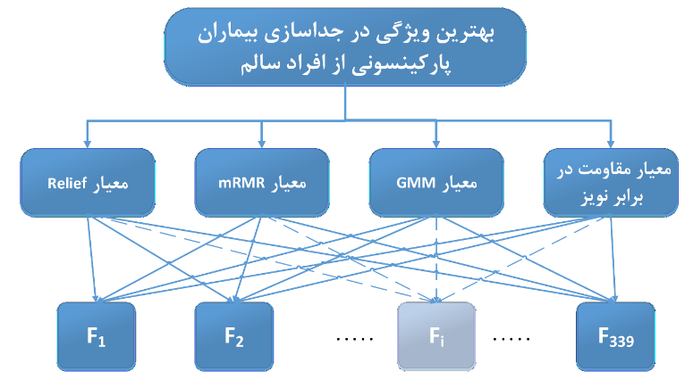
شکل 2: ساختار سلسله مراتبی
مرحله2: تعریف اعداد فازی به منظور انجام مقایسه های زوجی
اعداد فازی و تابع عضویت فازی برای متغیرهای زبانی در روش چانگ در شکل (3) نشان داده شده است.
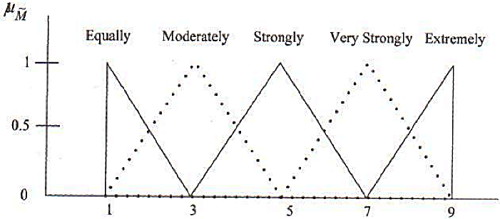
شکل3: تابع عضویت فازی برای متغیرهای زبانی
مرحله3: تشکیل ماتریس مقایسه زوجی () با بکارگیری اعداد فازی
برای مقایسه ویژگی‌ها در هر یک از معیارها از رتبه آن‌ها در هر معیار استفاده می‌نماییم. به گونه‌ای که برای رتبه اول اولویت و برای رتبه آخر که درواقع رتبه 339 می‌باشداولویت را در نظر گرفته و مقایسات بر اساس نسبت آن‌ها انجام می‌گیرد. برای مقایسه معیارهای رتبه‌دهی نیز طبق نظر آقای دکتر حمیدرضا کبروی جدول مقایسات زوجی به فرم آورده شده در جدول (3) تهیه شد. در مقایسات انجام شده هدف اصلی مقاومت ویژگی‌ها در برابر نویز مد نظر قرار گرفته است.
جدول3- مقایسه معیارهای استفاده شده از دیدگاه دکتر حمیدرضا کبروی
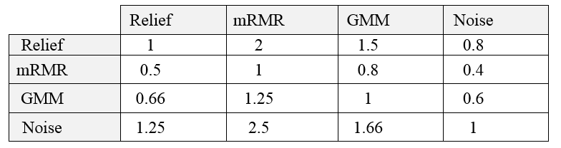
مرحله4: محاسبه برای هریک از سطرهای ماتریس مقایسه زوجی
1-2

که در رابطه (1-2) بیانگر شماره سطر و بیان‌گر شماره ستون ‌می‌باشد. اعداد فازی مثلثی ماتریس‌های مقایسه زوجی هستند. برای اطلاعات بیشتر به [27] مراجعه شود.
مرحله5: محاسبه درجه بزرگی ها نسبت به همدیگر
به طور کلی اگر و دو عدد فازی مثلثی باشند، طبق شکل (4) درجه بزرگی نسبت به به صورت رابطه (1-3) تعریف می‌شود:
1-3

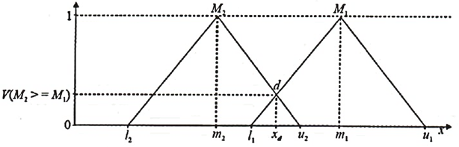
شکل 4: درجه بزرگی دو عدد فازی نسبت به همدیگر

طبقه‌بندی کننده ماشین بردار پشتیبان با حداقل مربعات(LS-SVM):
روش LS-SVM قادر به حل هر دو مسئله طبقه‌بندی و رگرسیون می‌باشد[28]. همچنین طبق مقایسه‌ای که بین روش‌های مختلف ‌طبقه‌بندی در کاربرد بیماری پارکینسون صورت گرفت نشان داده شد که عملکرد روش LS-SVM به نسبت سایرین بهتر ‌می‌باشد[29]. لذا در این مقاله ما نیز برای جداسازی افراد مبتلا به پارکینسون از سوژه های سالم از روش LS-SVM با کرنل RBF استفاده می‌نماییم. همچنین به منظور اعتبار سنجی نتایج روش اعتبار بخشی متقابل(CV) [30] با 10 تقسیم بندی را بکار گرفته و بین نتایج میانگین‌گیری می‌کنیم.

نتیجه گیری
هدف اصلی در این پژوهش یافتن آن دسته از ویژگی‌هایی می‌باشدکه از جنبه‌های مختلف مورد تایید بوده و عملکرد بهتری در برابر نویز دارند. لذا در مرحله اول به بررسی نظر چهار روش مختلف انتخاب ویژگی می‌پردازیم. در جدول (2) لیست 5 ویژگی برتر از منظر هر یک از معیار‌های رتبه‌دهی آورده شده است.
جدول 2: لیست 5 ویژگی برتر در انتخاب هریک از معیارهای رتبه‌دهی
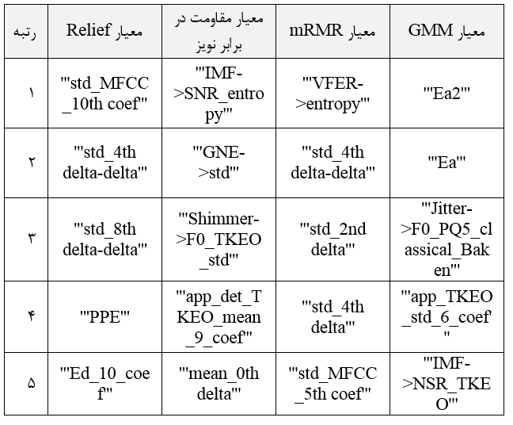
مرحله دوم با استفاده از سیستم FAHP به ترکیب معیارها پرداخته و بهترین ویژگی‌ها را انتخاب نموده‌ایم. در جدول (3) لیست 8 ویژگی برتر که مورد تایید همه معیارها می‌باشد آورده شده است.
جدول 3: رتبه‌های نهایی ویژگی‌ها در روش F1AHP
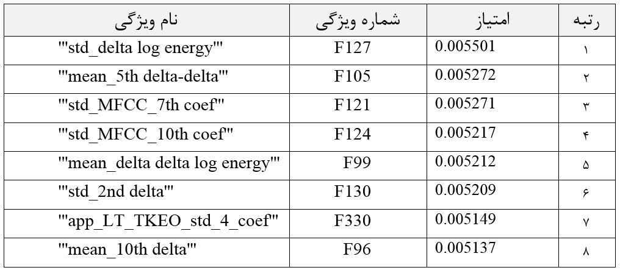
مرحله آخر استفاده از ویژگی‌های انتخاب شده به ‌طبقه‌بندی کننده می‌باشدکه برای این هدف یک بار از داده‌های معمولی استفاده می‌نماییم و بار دیگر با اعمال نویز به سیگنال صدای اصلی آن را آغشته به نویز کرده و مجددا ‌طبقه‌بندی را انجام می‌دهیم. همانطور که در نمودار شکل (5) مشاهده می‌شود، نویزی کردن داده‌ها تاثیری روی نتایج تفکیک نداشته است.
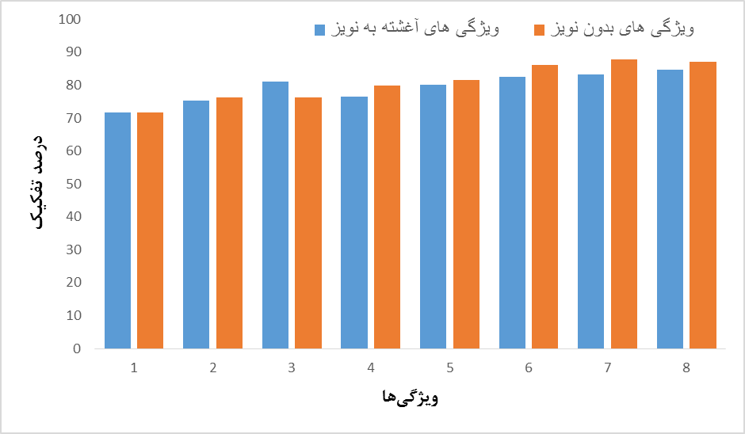شکل 5: نمودار میله‌ای درصد تفکیک‌پذیری در حالت سیگنال نویزی و بدون نویز برای1 تا 8 ویژگی برتر

بحث
در این مقاله یک روش بر اساس ترکیب معیارهای رتبهدهی بهینهی ویژگیهای استخراج شده از سیگنال صوت که نقش تفکیک کنندگی افراد سالم از بیمار را دارند استفاده گردید که در نهایت به رتبههای تعیین شده توسط سیستم فرایند سلسله مراتبی فازی با تابع عضویت مثلثی با توجه به دانش اولیه و هدف موردنظر که در این جا نویز بود، رتبه نهایی اختصاص داده شد و درانتها برای ارزیابی تفکیک‌پذیری با اعمال هشت ویژگی بهینه اول به یک طبقهبندی کنندهی ساده ماشین بردار پشتیبان با مدل حداقل مربعات (LS-SVM)، به درصد تفکیک 87.86 درصد دست یافتیم. نکته قابل توجه و جدید در این مقاله انتخاب ویژگی‌هایی می باشند که علاوه بر قدرت بالا در تفکیک، در برابر نویز مقاوم هستند و با اعمال داده‌های نویزی به سیگنال درصد تفکیک تقریبا ثابت باقی می ماند.
مراجع
[1] E. Ömer, F. Ertaş and C. Hanilçi. "A comparison of regression methods for remote tracking of Parkinson’s disease progression," Expert Systems with Applications, vol. 39, no. 5, pp. 5523-5528, 2012.
[2] R. Lorraine O, C. Fox, and Sh. Sapir. "Speech treatment for Parkinson's disease," pp. 297-309, 2008.
[3] E. Alexis, et al. "Risk tables for parkinsonism and Parkinson's disease"Journal of clinical epidemiology, vol. 55, no.1, pp. 25-31, 2002.
[4] A. Tsanas, M. A. Little, P. E. McSharry, and L. O. Ramig, “Accurate telemonitoring of Parkinson’s disease progression by non-invasive speech tests,” IEEE Transactions on Biomedical Engineering, vol. 57, pp. 884–893, 2010a.
[5] J. R. Orozco-Arroyave, J. D. Arias-Londono, et al. “Analysis of Speech from People with Parkinson’s Disease through Nonlinear Dynamics,” Advances in Nonlinear Speech Processing, Springer Berlin Heidelberg, pp. 112-119, 2013.
[6] M. Hariharan, K. Polat, and R. Sindhu, “A new hybrid intelligent system for accurate detection of Parkinson's disease,” Computer methods and programs in biomedicine, vol. 113, no. 3, pp. 904-913, 2014.
[7] Statistics on Parkinson’s, http://www.pdf.org/en/parkinson statistics, accessed on January, 2013
[8] A. K. Ho, R. Iansek, C. Marigliani, J. L. Bradshaw, and S. Gates, “Speech impairment in a large sample of patients with Parkinson’s disease,” Behavioural neurology, vol. 11, no. 3, pp. 131-137, 1999.
[9] R. J. Baken, and R. F. Orlikoff, ”Clinical measurement of speech and voice,” Cengage Learning, 2000.
[10] P. H. Dejonckere, P. Bradley, P. Clemente, G. Cornut, L. Crevier-Buchman, ... and V. Woisard, “A basic protocol for functional assessment of voice pathology, especially for investigating the efficacy of (phonosurgical) treatments and evaluating new assessment techniques,” European Archives of Oto-rhino-laryngology, vol. 258, no. 2, pp. 77-82, 2001.
[11] M. A. Little, P. E. McSharry, E. J. Hunter, J. Spielman, and L. O. Ramig, “Suitability of dysphonia measurements for telemonitoring of Parkinson's disease,” Biomedical Engineering, IEEE Transactions on, vol. 56, vol. 4, pp. 1015-1022, 2009.
[12] J. Wang, and Jo. Cheolwoo, "Vocal folds disorder detection using pattern recognition methods." In Engineering in Medicine and Biology Society, 29th Annual International Conference of the IEEE, pp. 3253-3256, 2007.
[13] A. Tsanas, M. Little, P. E. McSharry, J. Spielman, and L. O. Ramig, “Novel speech signal processing algorithms for high-accuracy classification of Parkinson's disease,” Biomedical Engineering, IEEE Transactions on, vol. 59, no. 5, pp. 1264-1271, 2012.
[14] A. Tsanas, M. Little, P. McSharry and L. Ramig: "Nonlinear speech analysis algorithms mapped to a standard metric achieve clinically useful quantification of average Parkinson’s disease symptom severity", Journal of the Royal Society Interface, Vol. 8, pp. 842-855, June 2011.
[15] A. Tsanas: "Accurate telemonitoring of Parkinson's disease symptom severity using nonlinear speech signal processing and statistical machine learning", D.Phil. thesis, University of Oxford, 2012.
[16] A. Tsanas: "Automatic objective biomarkers of neurodegenerative disorders using nonlinear speech signal processing tools", 8th International Workshop on Models and Analysis of Vocal Emissions for Biomedical Applications (MAVEBA), pp. 37-40, Florence, Italy, 16-18 December 2013.
[17] K. Kira and L. A. Rendell: ”The feature selection problem: Traditional methods and a new algorithm”, In AAAI , Vol. 2, pp. 129-134, July 1992.
[18] H. Peng, F.Long, and C.Ding, “ Feature selection based on mutual information criteria of max-dependency, max-relevance, and min-redundancy” Pattern Analysis and Machine Intelligence, IEEE Transactions on, vol. 27, no. 8, pp. 1226-1238, 2005.
[19] R.Gilad-Bachrach, A.Navot, and N.Tishby, “ Margin based feature selection-theory and algorithms” In Proceedings of the twenty-first international conference on Machine learning, p. 43, ACM, July 2004
[20] D. A. Reynolds, M.Zissman, T. F. Quatieri, and B. A. Carlson, “The effects of telephone transmission degradations on speaker recognition performance” In Acoustics, Speech, and Signal Processing, International Conference on IEEE, Vol. 1, pp. 329-332, May 1995.
[21]: R. J. Moran, R. B. Reilly, P. De Chazal, and P. D. Lacy, “Telephony-based voice pathology assessment using automated speech analysis” Biomedical Engineering, IEEE Transactions on, vol. 53, no. 3, pp. 468-477, 2006.
[22]: T. Kinnunen, and H. Li, “An overview of text-independent speaker recognition: From features to supervectors” Speech communication, vol. 52, no. 1, pp. 12-40, 2010.
[23]: TL. Saaty, The Analytic Hierarchy Process. McGraw-Hill, New York. 1980
[24]: S. Birgün, and C. Kahraman, “Fuzzy productivity measurement in production systems” In Production engineering and management under fuzziness, Springer Berlin Heidelberg, pp. 417-430, 2010.
[25] C. Kahraman, “Fuzzy multi-criteria decision making: theory and applications with recent developments” Springer Science & Business Media, Vol. 16, 2008.
[26] C. Kahraman, A. Beskese, and I. Kaya, “Selection among ERP outsourcing alternatives using a fuzzy multi-criteria decision making methodology” International Journal of Production Research, vol. 48, no. 2, pp. 547-566, 2010.
[27] D. Y. Chang, “Applications of the extent analysis method on fuzzy AHP” European journal of operational research, vol. 95, no. 3, pp. 649-655, 1996.
[28] J. Valyon, G. Horvath, “A robust LS-SVM regression” World Academy of Science, Engineering and Technology, pp. 7:148-153, 2005.
[29] E. Ömer, F. Ertaş and C. Hanilçi. "A comparison of regression methods for remote tracking of Parkinson’s disease progression," Expert Systems with Applications, vol. 39, no. 5, pp. 5523-5528, 2012.
[30] T. Hastie, R. Tibshirani, and J. Friedman, “The elements of statistical learning: data mining, inference and prediction" The Mathematical Intelligencer 27, no. 2, 2009

Parkinson Disaese
Dopaminergic cells
Substantia nigra
Dysathria
Dysphonia
Pitch
RELIEF
Analytical Hierarchy process
Wavelet
RELIEF
Minimum Redundancy Maximum Relevance
K Nearest-Neighbor
Spearman Correlation Coefficient
Trade off
Gaussian mixture models
Least Square Support Vector Machine
Cross Validation

